|  |  |  |  |
| --- | --- | --- | --- |
| **Adı:** |  | **…………………. Ortaokulu** |  |
| **Soyadı:** |  | **………………. Eğitim Öğretim Yılı** | Tarih: ……/……/ 202... |
| **Sınıfı:** |  | **PEYGAMBERİMİZİN HAYATI** | Aldığı Not |
| **No:** |  | **8. Sınıf 1.Dönem 1. Yazılı / Sınav Soruları** |  |

1.Peygamberimizin doğum gecesi olarak kutlanan kandil aşağıdakilerden hangisidir ?

A)Mevlid Kandili B)Miraç Kandili

C)Kadir Gecesi D)Regaip Kandili

2.Peygamberimize dedesi Abdulmuttalip niçin “Muhammed” ismini koymuştur ?

A)Peygamber olması için B)Güvenilir olması için

C)Gökte ve yerde övülmesi için D)Başarılı olması için

3.Peygamberimizin süt kardeşlerinin hepsi hangi şıkta doğru olarak verilmiştir ?

A)Kasım-Abdullah-İbrahim B)Zeynep-Rukiye-Şeyma

C)Hamza-Abdullah-Üneyse D)Şeyma-Abdullah-Üneyse

4.Peygamber Efendimiz bir sözünde “Hiçbir peygamber yoktur ki………………… yapmış olmasın” buyurmuştur.

Boşluk hangi kelimeyle doldurulmalıdır ?

A)Çobanlık B)Ticaret

C)Yöneticilik D)Marangozluk

5.Aşağıdaki şıklarda peygamberimizin yetişmesinde emeği olan kişiler verilmiştir. Hangisindeki bilgi yanlıştır ?

A)Süt annesi Halime B)Amcası Ebu Leheb

C)Dadısı Ümmü Eymen D)Amcası Ebu Talib

6.İslamiyetten önce Araplar arasında haram aylarda savaş yapmak yasaktı. Ama bazen kabileler yine de bu yasağı çiğneyip savaşırlardı. Peygamberimizin “Ben amcalarıma düşmanlarının attıkları okları veriyordum” diyerek katıldığı bu savaşlara ne ad verilir ?

A)Yüzyıl savaşları B)Arap savaşları

C)Ficar Savaşları D)Bedir Savaşları

7.Peygamberimzin doğduğu çevrede çeşitli dini inanışlar vardı. Sayıları az da olsa Hz. İbrahim(a.s)in getirdiği dini öğretileri benimseyen, putperestliği reddeden, Allah’ın birliğini kabul eden kimseler de vardı. Bunlara ne ad verilir ?

A)Hanif B)Şafii C)Sabii D)Maliki

8. Hicret esnasında Peygamberimiz mağarada telaşlanan yol arkadaşı Hz. Ebu Bekir’e “Tasalanma! Allah bizimle beraberdir” diyerek onu sakinleştirmiş, tam bir teslimiyetle Allah’a güvenmiştir.

Peygamberimizin bu tavrını anlatan kavram aşağıdakilerden hangisidir?

A)Azim B) Tevekkül

C) Şükür D) Zikir

9.Peygamberimize Cebrail(as) tarafından Hira mağarasında ilk vahiy indirilince yaşadığı bu olayı hemen hanımı Hz. Hatice(ra)ye anlattı. Hz. Hatice O’nu şöyle teselli etti; “Korkma ! Allah’a yemin ederim ki O seni hiçbir zaman utandırmaz. Çünkü sen……

Yukarıda boş bırakılan yere hangisi getirilemez ?

A)Akraba haklarını gözetirsin B)Doğruyu söylersin

C)Fakirleri doyurursun D)Yetim olarak büyüdün

10. Hz. Hatice- Hz. Ebu Bekir- Hz. Ali – Hz. Zeyd b. Harise

Yukarıda isimleri verilen sahabelerin ortak özelliği aşağıdakilerden hangisidir ?

A)Medine’ye birlikte hicret ettiler

B)İlk Müslümanlar oldular

C)Uhud savaşında şehit oldular

D)Peygamberimizden sonra halife oldular.

11.İlk vahiy geldikten sonra aradan haftalar geçmişti. Peygamberimiz tekrar Cebrail(as)ile karşılaşacağını umuyordu. Aradan uzun bir zaman geçmesine rağmen bu isteği gerçekleşmedi. Bir gün Hira mağarasından dönerken Cebrail(as) kendisine göründü ve Müddessir suresinin ilk ayetlerini indirdi.

İlk vahiyle ikinci vahiy arasında geçen, vahyin bir süreliğine kesildiği bu döneme ne ad verilir ?

A)Fetretü’l Vahiy B)Akabe Biatı

C)Hılfu’l Fudul D)Veda Hutbesi

12. Mekkeli müşrikler Ebu Talibe gelip peygamberimizin İslam davasından vazgeçmesi karşılığında istediği her şeyi vermeyi teklif ettiler. Ebu Talip müşriklerin bu tekliflerini peygamberimize iletince peygamberimiz “Amca güneşi sağ elime ayı da sol elime verseler dahi Allah bu dini üstün kılıncaya veya ölünceye kadar bu davamdan vazgeçmeyeceğim” diye karşılık verdi .Bu durum peygamberimizin hangi özelliğini gösterir ?

A)Kararlılık ve cesaret B)Merhamet

C)Hoşgörü D)Adalet

13.Senetü’l Hüzün(Hüzün Yılı) olarak adlandırılan 620 senesinde peygamberimizin hangi yakınları vefat etti ?

A)Hz. Hamza – Hz. Ebubekir

B)Ebu Talib – Hz. Ebubekir

C)Ebu Talib – Hz. Hatice

D)Abdulmuttalib –Hz. Hatice

14.- Gece yürüyüşü. Peygamberimizin Mescid-i Haran’dan Kudüs’teki Mescid-i Aksa’ya götürülmesi

- Peygamberimizin Mescid-i Aksa’dan alınıp göğe yükseltilmesi

Yukarıdaki açıklamalar sırasıyla hangi kavramlara aittir ?

A)Vahiy – Miraç B)Miraç- Cebrail

C)İsra – Mikail D)İsra – Miraç

15.Müslümanların göç ettiği yerler hangi şıkta verilmiştir

A)Habeşistan – Medine B)Medine – Özbekistan

C)Habeşistan – Mekke D)Türkiye- Habeşistan

16. Aşağıdakilerden hangisi, Sevgili Peygamberimizin Medine’de Müslümanlara ait bir Pazar yeri kurmasının sebeplerinden biri değildir?

A) Müslümanların ekonomik bağımsızlığını temin etmek

B) İslam dininin ticari hükümlerini göstermek

C) Müslümanların kısa yoldan zengin olmalarını sağlamak

D) Pazarda alışverişin adap ve kurallarını belirlemek

17.Mekke’den Medine’ye göç eden Müslümanlara ……………………… onlara yardım eden Medineli Müslümanlara ise………………………. denir.

Boşluklara hangi kelimeler getirilmelidir ?

A)Suffe-Ashab B)Muhacir – Ensar

C)Müşrik-Müslüman D)Sahabe-Ensar

18.İslam tarihindeki ilk Mescid Medine’de Peygamberimizin yaptırdığı Peygamber Mescidi

Yukarıda verilen mescitlerin isimleri hangi şıkta verilmiştir ?

A)Kuba Mescidi – Mescid-i Nebi

B)Mescid-i Aksa – Mescid-i Haram

C) Mescid-i Nebi – Mescid-i Kıbleteyn

D) Cuma Mescid-i – Kuba Mescidi

19.Mekkeli müşriklerle Müslümanlar arasında yapılan ilk savaş hangisidir ?

A)Uhud B)Bedir

C)Hendek D)Huneyn

20.Peygamberimizin sözlerine ne ad verilir ?

A)Ayet B)Atasözü

C)Hadis D)Deyim

Kitabımızdaki “Bir Hadis Öğreniyorum” başlığı altındaki hadis-i şerifleri yazınız.(2x10=20puan)

Müslüman Müslümanın kardeşidir…………….

Müminler birbirlerini sevmekte………………….

Başarılar Dilerim 😊

Din Kültürü ve Ahlak Bilgisi Öğretmeni

……………………………………………..

**TÜM SINAVLAR İÇİN TIKLAYINIZ**

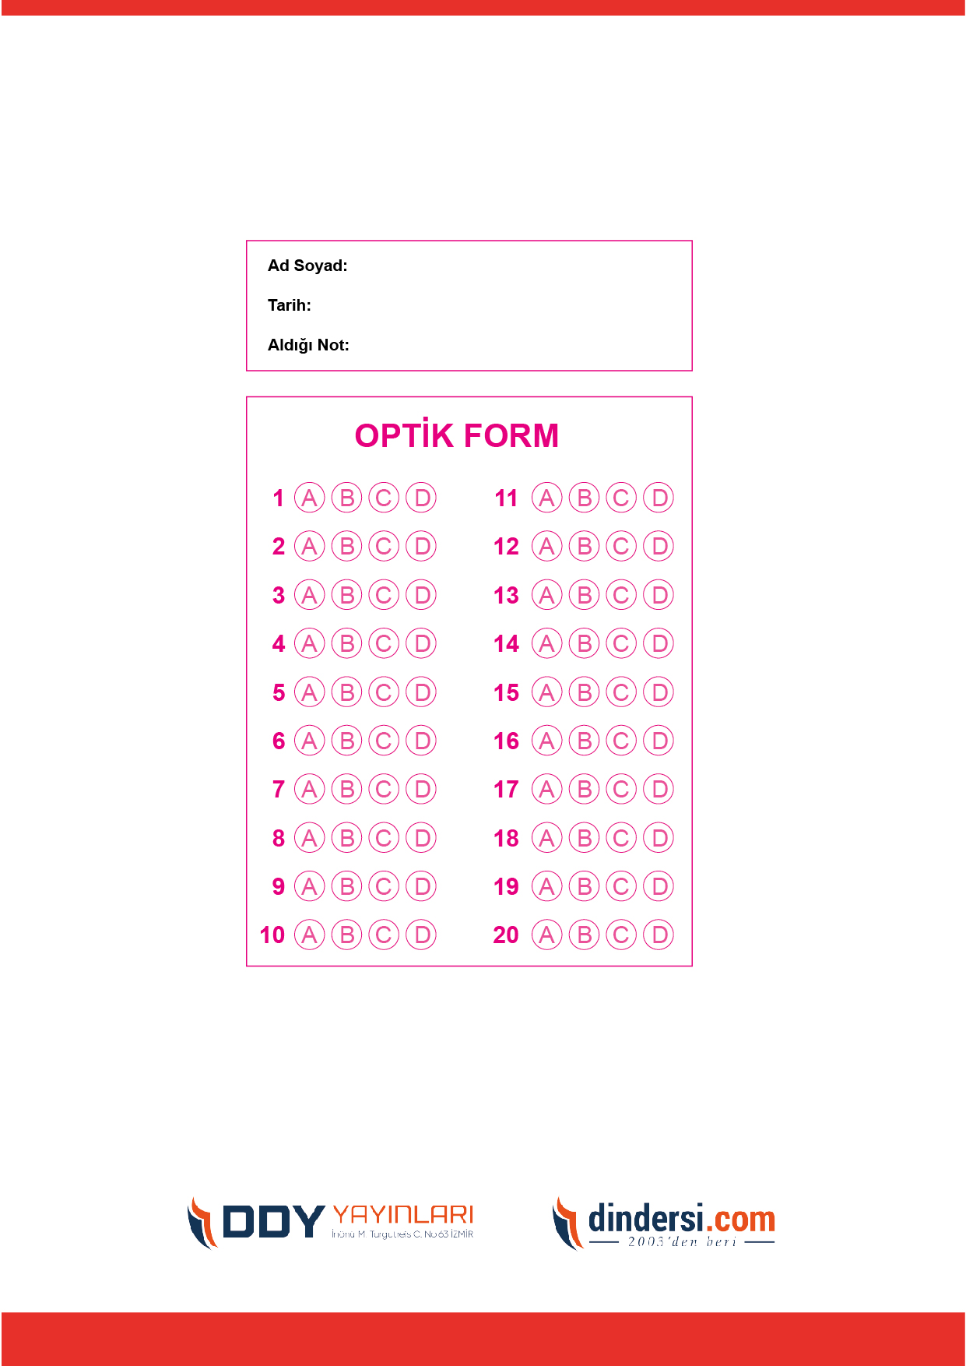



**8. SINIF SINAV VE CEVAP ANAHTARI İÇİN TIKLAYINIZ**

.

